供应链电子招投标平台-供应商注册信息完善快速指引
登录供应链电子招投标平台（网址：https://zjzb.chinaccsscm.cn/），进行注册或供应商信息完善工作。（建议使用谷歌或360极速模式）
1、注册：未注册的供应商选择“用户注册”—“供应商注册”，按照网页提示步骤进行注册，审核机构选择“中捷通信有限公司”。
已经注册但遗忘账号或密码的，将营业执照扫描件发邮件给任一为项目负责人，说明要求账号找回或重置密码。
2、完善信息：供应商登录后提示需要完善登记信息的，请参考以下指引：
2.1 审核机构选择
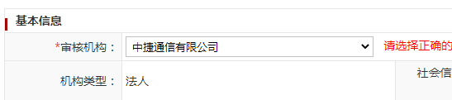

2.2 所有标红色星号的内容必填，填写完后点保存。

2.3 点击“扫描件管理”。
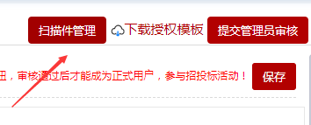

2.4 扫描件内容
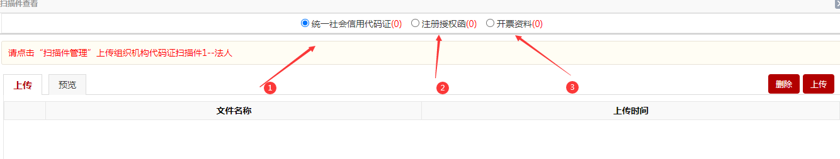
①营业执照扫描件
②按照模板内容填写并加盖公章，扫描后上传，模板下载地方如图
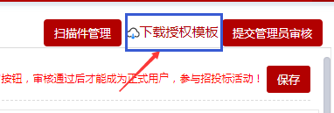

③提供供应商的开票信息（如税号、开户行、银行账号等），以图片格式上传，以便招标代理机构开具标书费发票使用。

2.5 关键信息
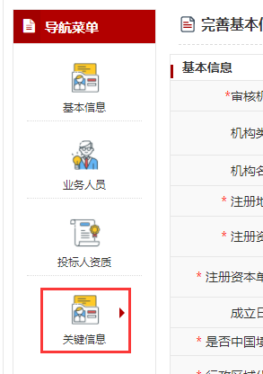
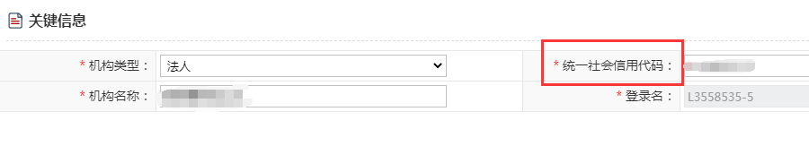
填入完整的18位统一社会信用代码，同时登录名自动更换为18位，下次登录账号时，登录名使用18位，密码不变。
注：供应商名称变更也在此处操作，填入变更后的“机构名称”即可。

2.6 保存后提交管理员审核。审核一般在工作时间半小时内即可完成，提交后半小时重新登录即可查看审核结果。
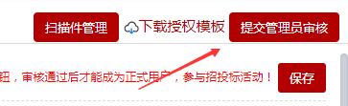
3、项目报名
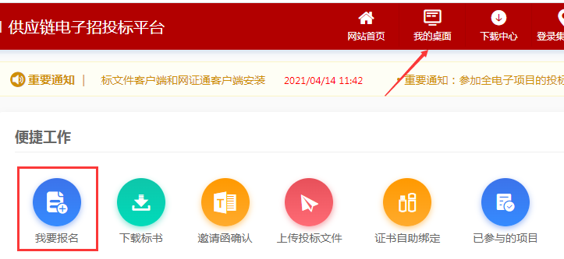
点击“我的桌面”—“我要报名”

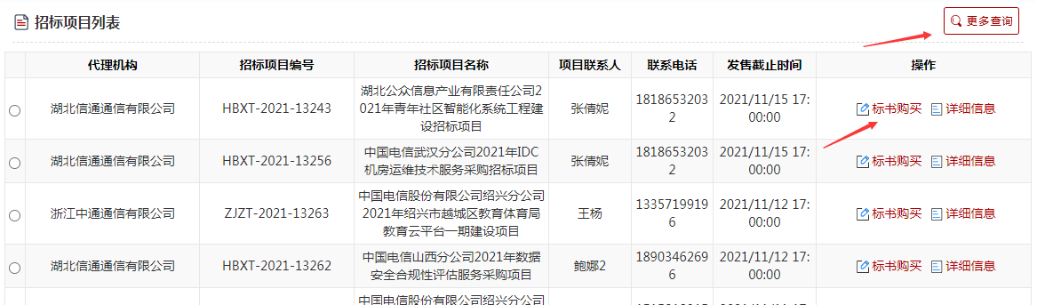
点击“更多查询”输入项目关键字可快速找到想参加的项目，然后点击“标书购买”。
温馨提醒：1、购买标书时填写的“联系人”，请填写实际的项目负责人，并确保能及时响应评审时的澄清。
2、“付款方式”建议选择网上支付，可实现手机微信、支付宝扫描付款。

供应链电子招投标平台-供应商应答文件上传快速指引
1、登录： https://zjzb.chinaccsscm.cn/，输入账号密码登录后，如图。若界面不一致的点击上方“我的桌面”。（本项目补需要CA证书）
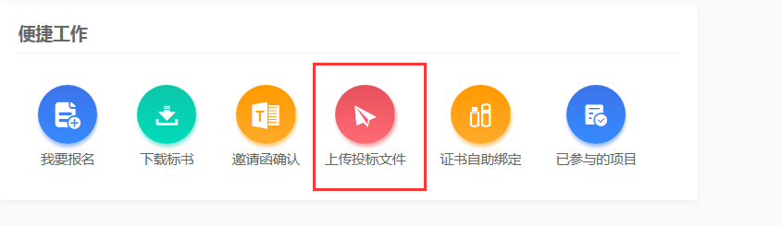
2、找到对应项目后双击项目名称。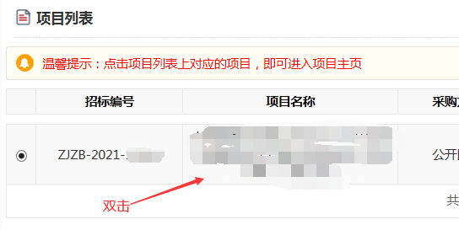
3、点击“上传附件”，将所有文件压缩成一个文件后，点击“上传附件”并“保存”。
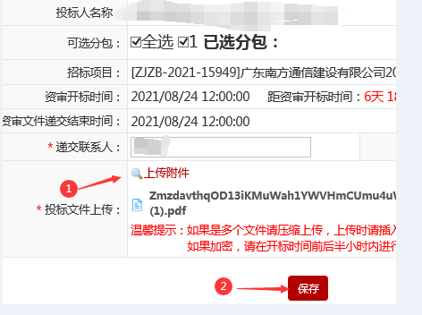

4、上传成功界面
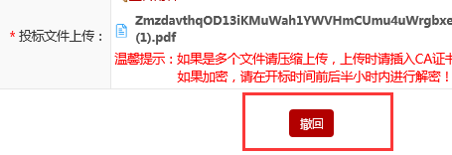

5、其它上传文件路径
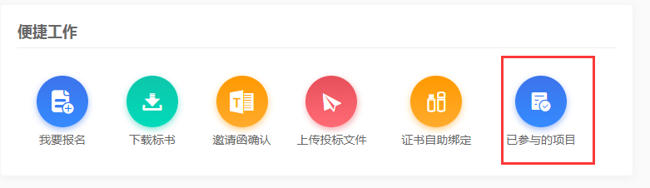
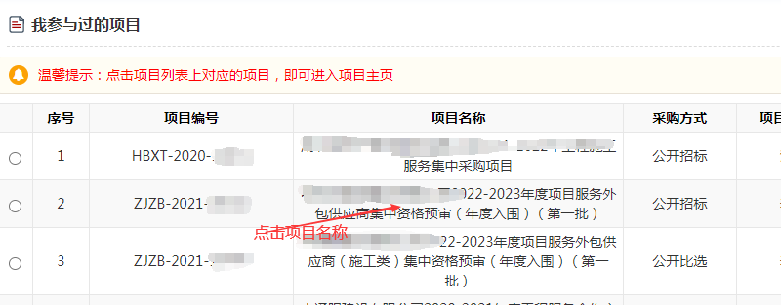

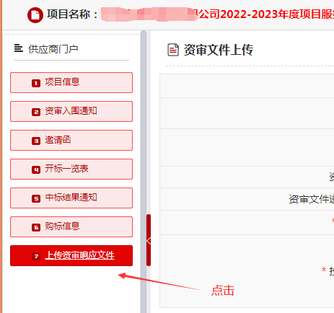

参照第3、第4点操作。

